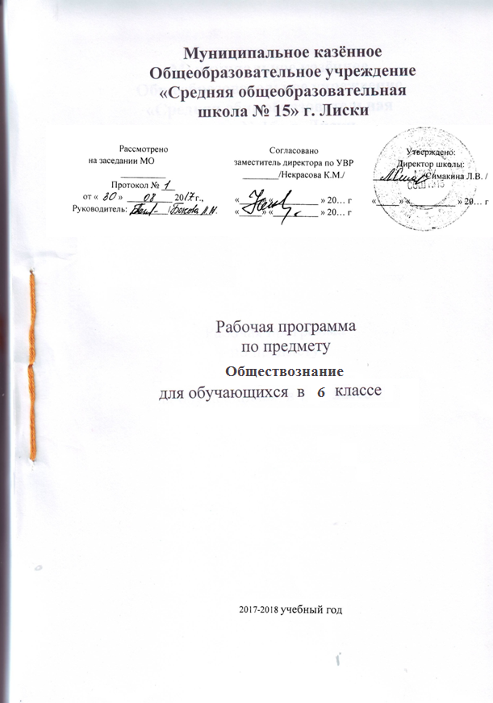

Обществознание
6 класс
( 35 часов)
-Рабочая программа по предмету история для 5 класса разработана в соответствии с федеральным государственным образовательным стандартом основного общего образования утвержденным приказом МО РФ № 1897 п.18.1.2. от 17.12.2010 г.
-Приказом МО РФ № 1644 от 29.12.2014 г. О внесении изменений в приказ МО РФ № 1897 от 17.12.2010 г.
- Примерной программы по учебным предметам. Обществознание 5-9 классы - М.: Просвещение. 2011;
- Авторской программы Боголюбова Л.Н., Городецкой Н.И., Иванова Л.Ф., Лазебникова А.Ю., Матвеева А.И. - М.: Просвещение. 2011;

Предмет «Обществознание» в ФГОС отнесен к предметной области «Общественно - научные предметы».
Изучение предметной области «Общественно-научные предметы» должно обеспечить:
формирование мировоззренческой, ценностно-смысловой сферы обучающихся, личностных основ российской гражданской идентичности, социальной ответственности, правового самосознания, поликультурности, толерантности, приверженности ценностям, закреплённым в Конституции Российской Федерации;
понимание основных принципов жизни общества, роли окружающей среды как важного фактора формирования качеств личности, ее социализации;
владение экологическим мышлением, обеспечивающим понимание взаимосвязи между природными, социальными, экономическими и политическими явлениями, их влияния на качество жизни человека и качество окружающей его среды;
осознание своей роли в целостном, многообразном и быстро изменяющемся глобальном мире;
приобретение теоретических знаний и опыта их применения для адекватной ориентации в окружающем мире, выработки способов адаптации в нём, формирования собственной активной позиции в общественной жизни при решении задач в области социальных отношений.
При изучении общественно-научных предметов задача развития и воспитания личности обучающихся является приоритетной.
В рамках предметной области «Общественно-научные предметы» предметные результаты изучения «Обществознание» должны отражать:
1) формирование у обучающихся личностных представлений об основах российской гражданской идентичности, патриотизма, гражданственности, социальной ответственности, правового самосознания, толерантности, приверженности ценностям, закреплённым в Конституции Российской Федерации;
2) понимание основных принципов жизни общества, основ современных научных теорий общественного развития;
3) приобретение теоретических знаний и опыта применения полученных знаний и умений для определения собственной активной позиции в общественной жизни, для решения типичных задач в области социальных отношений, адекватных возрасту обучающихся, межличностных отношений, включая отношения между людьми различных национальностей и вероисповеданий, возрастов и социальных групп;
4) формирование основ правосознания для соотнесения собственного поведения и поступков других людей с нравственными ценностями и нормами поведения, установленными законодательством Российской Федерации, убежденности в необходимости защищать правопорядок правовыми способами и средствами, умений реализовывать основные социальные роли в пределах своей дееспособности;
5) освоение приемов работы с социально значимой информацией, её осмысление; развитие способностей обучающихся делать необходимые выводы и давать обоснованные оценки социальным событиям и процессам;
6) развитие социального кругозора и формирование познавательного интереса к изучению общественных дисциплин.

Для реализации данной программы использован следующий УМК:

1. Программа:
Боголюбов Л.Н., Городецкая Н.И., Иванова Л.Ф. и др. Обществознание. Рабочие программы. Предметная линия учебников под ред. Л.Н. Боголюбова. 5-9 классы: М., «Просвещение», 2011.
2. Учебник:
Боголюбов Л.Н., Виноградова Н.Ф., Городецкая Н.И. и др. / Под ред. Боголюбова Л.Н., Ивановой Л.Ф. Обществознание. 6 класс. Учебник для ОУ: М., «Просвещение», 2016.
3. Боголюбов Л.Н. и др. Обществознание. Поурочные разработки. 6 класс: М., «Просвещение», 2012.
4.Л. Ф. Иванова, Я. В. Хотеенкова. Рабочая тетрадь по обществознанию. 6 класс: М., «Просвещение», 2016.

Описание места учебного предмета в учебном плане.
Предмет «Обществознание» в основной школе изучается с 5 по 9 класс. Общее количество времени на пять лет обучения составляет 175 часов. Общая недельная нагрузка в каждом году обучения составляет
Для изучения учебного предмета «Обществознание» в 6 классе, отводится 35 часов (1 час в неделю).

Планируемые результаты изучения учебного предмета.

Личностными результатами выпускников основной школы, формируемыми при изучении содержания курса, являются:
мотивированность на посильное и созидательное участие в жизни общества;
заинтересованность не только в личном успехе, но и в благополучии и процветании своей страны;
ценностные ориентиры, основанные на идеях патриотизма, любви и уважения к Отечеству; необходимости поддержания гражданского мира и согласия; отношении к человеку, его правам и свободам как высшей ценности; стремлении к укреплению исторически сложившегося государственного единства; признании равноправия народов, единства разнообразных культур; убеждённости в важности для общества семьи и семейных традиций; осознании своей ответственности за страну перед нынешними и грядущими поколениями.

Метапредметные результаты изучения обществознания выпускниками основной школы проявляются в:
умении сознательно организовывать свою познавательную деятельность (от постановки цели до получения и оценки результата);
умении объяснять явления и процессы социальной действительности с научных позиций; рассматривать их комплексно в контексте сложившихся реалий и возможных перспектив;
способности анализировать реальные социальные ситуации, выбирать адекватные способы деятельности и t мод ел и поведения в рамках реализуемых основных социальных ролей, свойственных подросткам;
овладении различными видами публичных выступлений (высказывания, монолог, дискуссия) и следовании этическим нормам и правилам ведения диалога;
умении выполнять познавательные и практические задания, в том числе с использованием проектной деятельности на уроках и в доступной социальной практике, на:
использование элементов причинно-следственного анализа;
исследование несложных реальных связей и зависимостей;
определение сущностных характеристик изучаемого объекта; выбор верных критериев для сравнения, сопоставления, оценки объектов;
поиск и извлечение нужной информации по заданной теме в адаптированных источниках различного типа; перевод информации из одной знаковой системы в другую
(из текста в таблицу, из аудиовизуального ряда в текст и др.); выбор знаковых систем адекватно познавательной и коммуникативной ситуации;
подкрепление изученных положений конкретными примерами;
оценку своих учебных достижений, поведения, черт своей личности с учётом мнения других людей, в том числе для корректировки собственного поведения в окружающей среде; выполнение в повседневной жизни этических и правовых норм, экологических требований;
определение собственного отношения к явлениям современной жизни, формулирование своей точки зрения.

Предметными результатами освоения выпускниками основной школы содержания программы по обществознанию являются:
относительно целостное представление об обществе и человеке, о сферах и областях общественной жизни, механизмах и регуляторах деятельности людей;
знание ряда ключевых понятий об основных социальных объектах; умение объяснять с опорой на эти понятия явления социальной действительности;
знания, умения и ценностные установки, необходимые для сознательного выполнения старшими подростками основных социальных ролей в пределах своей дееспособности;
умения находить нужную социальную информацию в педагогически отобранных источниках; адекватно её воспринимать, применяя основные обществоведческие термины и понятия; преобразовывать в соответствии с решаемой задачей (анализировать, обобщать, систематизировать, конкретизировать имеющиеся данные, соотносить их с собственными знаниями); давать оценку общественным явлениям с позиций одобряемых в современном российском обществе социальных ценностей;
понимание побудительной роли мотивов в деятельности человека, места ценностей в мотивационной структуре личности, их значения в жизни человека и развитии общества;
знание основных нравственных и правовых понятий, норм и правил, понимание их роли как решающих регуляторов общественной жизни; умение применять эти нормы и правила к анализу и оценке реальных социальных ситуаций; установка на необходимость руководствоваться этими нормами и правилами в собственной повседневной жизни;
приверженность гуманистическим и демократическим ценностям, патриотизм и гражданственность;
знание особенностей труда как одного из основных видов деятельности человека, основных требований трудовой этики в современном обществе, правовых норм, регулирующих трудовую деятельность несовершеннолетних;
понимание значения трудовой деятельности для личности и для общества;
понимание специфики познания мира средствами искусства в соотнесении с другими способами познания;
понимание роли искусства в становлении личности и в жизни общества;
знание определяющих признаков коммуникативной деятельности в сравнении с другими видами деятельности;
знание новых возможностей для коммуникации в современном обществе; умение использовать современные средства связи и коммуникации для поиска и обработки необходимой социальной информации;
понимание языка массовой социально-политической коммуникации, позволяющее осознанно воспринимать соответствующую информацию; умение различать факты, аргументы, оценочные суждения;
понимание значения коммуникации в межличностном общении;
умение взаимодействовать в ходе выполнения групповой работы, вести диалог, участвовать в дискуссии, аргументировать собственную точку зрения;
знакомство с отдельными приёмами и техниками преодоления конфликтов.

Содержание программы.

Тема 1. Человек в социальном измерении
Человек и его ближайшее окружение. Межличностные отношения. Сотрудничество. Межличностные конфликты, их конструктивное разрешение.

Тема2. Человек среди людей.
Человек и его ближайшее окружение. Межличностные отношения. Сотрудничество. Межличностные конфликты, их конструктивное разрешение. Общая характеристика межличностных отношений. Отношения деловые и личные. Симпатия и антипатия, сотрудничество и соперничество, взаимопонимание в межличностных отношениях.
Содержание, формы и культура общения. Особенности общения со сверстниками и взрослыми людьми. Конфликтные ситуации и способы их разрешения. Культура дискуссии.
Товарищество и дружба как межличностные отношения. Юношеский идеал друга. Несовместимость дружбы с эгоизмом, себялюбием и своекорыстием.

Тема3.Нравственные основы жизни.
Добро, зло, мораль. Нравственное и безнравственное. Золотое правило нравственности. Чувство страха и воспитание смелости.
Гуманизм – уважение и любовь к людям.

Итоговое повторение (5 часов)

Тематическое планирование.

№  п/п | №  п/т | Тема урока | Всего часов | Дата проведения урока
 |  |  |  | по плану | фактически
 |  | Тема I. Человек в социальном измерении . | 12
1  2 | 1  2 | Человек – личность. | 2
3  4 | 3  4 | Познай самого себя. | 2
5  6 | 5  6 | Человек и его деятельность. | 2
7  8 | 7  8 | Потребности человека. | 2
9  10 | 9  10 | На путик жизненному успеху. | 2
11  12 | 11  12 | Повторительно- обобщающий урок по теме по теме  «Человек  в социальном измерении» | 2
 |  | Тема II. Человек среди людей. | 10
13  14 | 1  2 | Межличностные отношения. | 2
15  16 | 3  4 | Человек в группе. | 2
17  18 | 5  6 | Общение. | 2
19  20 | 7  8 | Конфликты в межличностных отношениях. | 2
21  22 | 9  10 | Повторительно- обобщающий урок по теме «Человек среди людей» | 2
 |  | Тема III. Нравственные основы жизни | 8
23  24 | 1  2 | Человек славен добрыми делами. | 2
24  25 | 3  4 | Будь смелым. | 2
26  27 | 5  6 | Человек и человечность. | 2
28  29 | 7  8 | Повторительно- обобщающий урок по теме «Нравственные основы жизни» | 2
 |  | Итоговое повторение | 5
30 | 1 | Повторительно-обобщающий урок по теме «Человек и общество» | 1
31 | 2 | Человек в системе общественных отношений ( урок защиты проектов) | 1
33 | 3 | Итоговая контрольная работа | 1
34  35 | 4  5 | Урок-конференция «Человек и общество» | 2

Лист корректировки

Предмет Обществознание ( включая экономику и право).
Класс 6
Учитель Егоров С.А.
Учебный год 2017-2018

№ урока | Тема | Количество часов |  | Причина корректировки | Способ корректировки
№ урока | Тема | по плану | дано | Причина корректировки | Способ корректировки

